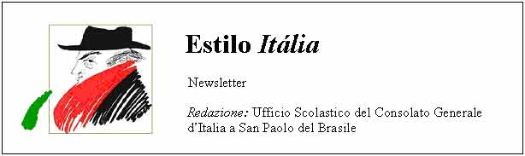
Quindicinale. N° 061 – Lunedì 2 giugno 2008.
Estilo Itália promuove la conoscenza della lingua italiana nelle scuole del Brasile. Il suo logo è una famosa autocaricatura di Federico Fellini. Per ricevere la newsletter inviare un messaggio a dirdidattica.sanpaolo@esteri.it con oggetto Estilo Itália, indicando il nome completo e i recapiti. Per cancellarsi inviare un messaggio bianco con oggetto Remove. Per scaricare i numeri arretrati: http://www.povo.it/estiloitalia/. Per scaricare lo speciale con risorse didattiche gratuite, cliccare qui.

>>><><><><><><><><><><><<<
 | ROMA. “Frecce Tricolori” è il nome della pattuglia acrobatica dell’Aeronautica Militare Italiana. Fondata nel 1961, è costituita da 10 Aermacchi MB339A-PAN, uno dei quali fa da solista, mentre gli altri nove volano in formazione disegnando in cielo i colori della bandiera italiana. Da qualche anno l’esibizione si conclude con un tricolore lungo 5 km, accompagnato a terra dalla voce di Luciano Pavarotti che canta la celebre aria “Nessun dorma”. Il 2 giugno di quest’anno le Frecce hanno celebrato nel cielo romano il 62mo anniversario della proclamazione della Repubblica Italiana.

>>><><><><><><><><><><><<<
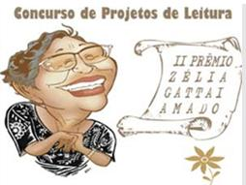 | SALVADOR. Ricordiamola così: affettuosa, sensibile, disponibile, mentre invita scolari e insegnanti a partecipare a un concorso di educazione alla lettura. Zélia Gattai, di origini toscane, novantadue anni, vedova di Jorge Amado, si è spenta a Salvador il 17 maggio scorso. Per più di mezzo secolo, dal 1945 al 2001, aveva condiviso con Jorge la passione per la scrittura, fino quasi a rubargli il mestiere. Nel 2002 era entrata a far parte dell’Academia Brasileira de Letras. Il suo romanzo più famoso è Anarquistas graças a Deus. In questo libro-album di famiglia, che si sfoglia in un attimo, Zélia fotografa con leggerezza gli anni dell’infanzia e della giovinezza trascorsi a San Paolo.

>>><><><><><><><><><><><<<
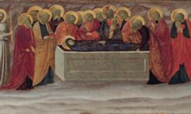 | MOSTRE. “Il ‘400 a Roma. La rinascita delle arti da Donatello a Perugino”. 170 opere provenienti da prestigiosi musei italiani e stranieri sono esposte a Roma nel Museo del Corso e si potranno ammirare fino al 7 settembre prossimo. Dipinti famosi, tra cui molti capolavori, sculture, arredi, disegni, ceramiche, una carta digitale di Roma nel XV secolo, una ricostruzione multimediale a cura dell’Enea della Cappella Carafa di Santa Maria sopra Minerva. A sinistra, “Il Transito della Vergine” di Masolino da Panicale.

>>><><><><><><><><><><><<<
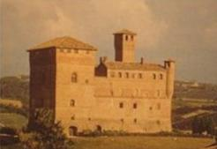 | PREMI LETTERARI. Nel castello di Grinzane (Cuneo) abitò Camillo Cavour quando era sindaco della cittadina piemontese. Il castello oggi è sede del Premio letterario Grinzane Cavour, che dal 1982 diffonde tra i giovani il piacere della lettura. I nomi degli scrittori vincitori della XXVII edizione saranno resi noti il 14 giugno prossimo. Nell’ambito del Premio 2008 avrà luogo per la prima volta un concorso di scrittura, in collaborazione con l’ICIF, Italian Culinary Institute for Foreigners. Tema: “Scrivere il cibo”. In Brasile se ne stanno occupando attivamente all’Università di Caxias do Sul.

>>><><><><><><><><><><><<<
 | COMPLEANNI. Alô amigos! Sottobraccio a Paperino, con ombrello e paglietta, Zé Carioca è il volatile più indemoniato e indebitato del mondo. Walt Disney lo inventò nel 1942 di ritorno da un viaggio in Brasile. Il pappagallo verdeoro è l’incrocio di due personaggi reali: il Doutor Jacarandá, uomo di mondo, e il musicista José do Patrocínio Oliveira, collega di Carmen Miranda. Zé Carioca ha fatto il suo tempo ma è sempre in forma. La Revista de História della Biblioteca Nazionale di Rio gli ha dedicato una pagina nel numero di maggio.

>>><><><><><><><><><><><<<
 | ROMA. È in corso di svolgimento presso la FAO e si concluderà il 5 giugno una Conferenza internazionale di Capi di Stato e di Governo sul rialzo dei prezzi dei generi alimentari e sul rapporto tra agricoltura e cambiamento climatico. Vi partecipa il Presidente del Brasile Luis Inácio Lula da Silva, secondo il quale la lotta alla fame nel mondo esige che la sicurezza alimentare faccia parte delle politiche di tutti i Paesi del mondo.

Estilo Itália nº 061. Newsletter quindicinale a cura dell'Ufficio Scolastico del Consolato Generale d'Italia a San Paolo del Brasile. Numeri arretrati: http://www.povo.it/estiloitalia/

